2011－2012学年第一学期期末材料力学III试卷(A)
考试时间：95分钟
学院： 学号： 姓名：
 | 选择题 |  | 计 | 算 | 题 |  |  | 总
题号 | 1-15 | 1 | 2 | 3 | 4 | 5 | 6 | 分
分数
说明：（1）考试时，考生允许携带一张A4纸，纸上可以是手写任何内容。（2）答选择题时，请选择一个最适合的答案，并将相应的字母填写在题中空格处。（3）答计算题时，得数如果有量纲，请注明，否则扣1分。（4）除题中已给出的量不需说明外，答计算题时使用的各量必须明确说明其含义。
- 选择题（每题2分，共15题，共30分）
题1-1 在下列关于应变的说法中， 是错误的。
A. 应变分正应变和切应变两种； B. 应变是变形的度量；
C. 应变是位移的度量； D. 应变是无量纲的量。
题1-2关于应力的概念，下面说法不正确的是 。
A. 同一截面上不同点的应力一般不相同；B. 同一点不同截面上的应力一般也不相同；C. 应力表征了内力在截面上各点的分布情况；
D. 两个具有同样大小和形状的截面，如果它们的内力完全相同，则其上各点应力也相同。
题1-3图示两单元体虚线表示其受力后的变形情况,两单元体切应变为 。
A、，；B、0，；C、0，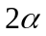；D、，
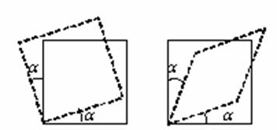
A
题1-4图
C
P
B
题1-3图
题1-4图示桁架结构，各杆的EA相同。在水平拉力P作用下，节点A将向 方向移动。
- 右上；B、水平；C、右下；D、左下。
题1-5低碳钢试件进入屈服阶段后，表面会沿 出现滑移线。
A、横截面；B、纵截面；C、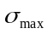所在面；D、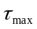所在面。
题1-6如图所示拉杆用四个直径相同的铆钉固定在连接板上，拉杆和铆钉的材料相同．设拉力为P，拉杆厚度为t，铆钉直径d，材料挤压许用应力为[σ_{c}]．则铆钉的挤压强度条件为 。
A、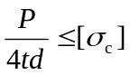； B、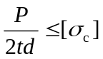；C、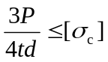 ； D、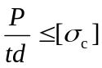。
y
z
z
d的
d
d
d的
a
a
a
题1-7图
a
（a）
（b）
b
P
P
题1-6图
题1-7下列图形对各自形心轴y、z的惯性矩之间的关系为 。
A、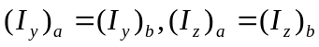； B、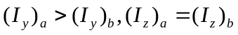；
C、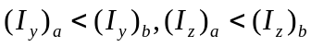； D、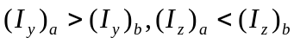。
题1-8设钢、铝两根等直圆轴具有相等的最大扭矩和最大单位长度扭转角，则钢、铝轴的最大切应力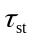和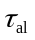的大小关系是________。
A.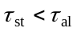 ； B. 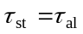 ； C. 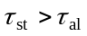 ； D.不确定。
题1-9如图所示的两铸铁梁，材料相同，承受相同的载荷F。则当F增大时，破坏的情况是 。
A、同时破坏； B、（a）梁先坏； C、（b）梁先坏。
(a)
F
F
(b)
题1-9图
题1-10关于一点的应力状态，下列论述正确的是 。
A. 正应力为零的截面上，切应力一定是最大值或最小值；
B. 切应力为零的截面上，正应力一定是最大值或最小值；
C. 切应力为最大和最小的截面上，其正应力总是大小相等、正负号相反；
D. 切应力为最大和最小的截面上，正应力必为零。
题1-11 受力构件危险点处的应力状态如图。材料为Q235钢，许用应力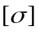和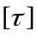。对该点进行强度校核时，下列强度条件表达式中正确的为 。
A、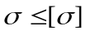；B、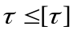；C、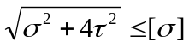或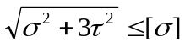；D、，。
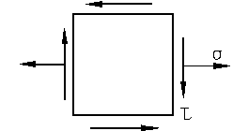
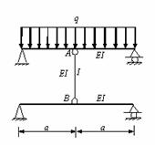

题1-11图 题1-12图
题1-12 图示结构的变形协调条件为： 。
A、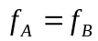；B、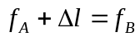；C、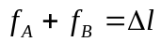；D、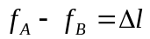。
题1-13若构件内危险点的应力状态为二向等拉，则除 强度理论以外，利用其它三个强度理论得到的等效应力是相等的。
A. 第一； B. 第二； C. 第三； D. 第四。
题1-14 梁的横截面如图，C为截面形心。外力作用面在纵向平面a-a内。其中图 所示截面梁发生斜弯曲变形。
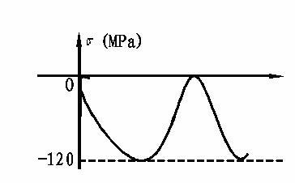
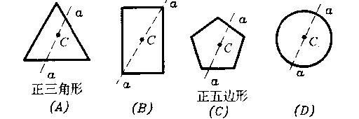

题1-14图 题1-15图
题1-15 图示交变应力的循环特征r= 。
A、-l B、 -0.5 C、0 D、 0.5

二、计算题（共6题，70分）
题2–1支架如图所示，载荷F，三杆的材料相同弹性模量为E，AB、AD长度为a，各杆的横截面面积均为A。 试画出受力图和变形图，并求各杆的内力。（15分）
C
A
D
B
①
②
③
45°
F
a
题2-1图

题2-2如图示铸铁外伸梁，截面为槽形，其y₁=140mm，y₂=80mm， I_{Z}=4.8×10⁷mm⁴。已知q=10kN/m，P=20kN，D点的支反力为35kN，方向竖直向上，B点的支反力为5kN，方向竖直向上。材料的许用拉应力[σ_{t}]=40MPa，许用压应力[σ_{c}]=140MPa。试（1）画出梁的剪力图和弯矩图;（2）校核梁的正应力强度；（3）若用积分法求其挠度和转角时，其边界条件和连续光滑性条件是什么（20分）
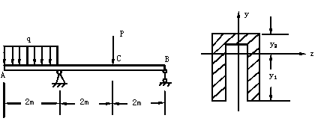 题2-2图
D

题2-3 图示薄壁圆筒，其内径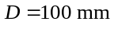，内压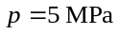，同时承受扭力矩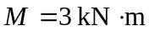。材料的许用应力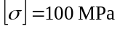，试根据第三强度理论确定壁厚。（10分）
D
p
M
δ
M
题2-3图

题2-4 如图所示，千斤顶丝杠的内径d=52mm，最大伸出长度L=70cm，材料为Q235钢，E=200GPa，λ_{p}=100, λ₀=60，规定的稳定安全系数n_{st}=3，若简化为B端固定、A端自由的压杆时，试求压杆的许可载荷。（10分）
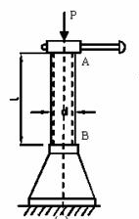
题2-4图

题2-5 直径为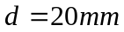的等圆截面直杆承受xoy平面外力偶矩M和转矩T作用，如图所示。在杆表面A点沿着轴向、B点沿与轴线成45⁰方向贴应变片，测得线应变ε_{A}=200×10⁻⁶和ε_{B45˚}=150×10⁻⁶，材料弹性模量E=200GPa，泊松比ν=0.25，[σ]=100MPa，试求外力偶矩M和转矩T，并按第四强度理论校核其强度。（15分）
M
T
M
T
y
z
x
A
B
45°
A
B
x
y
题2-5图

